EES N° 75 “Julio Cortázar”
Espacio curricular: Cs Naturales: Física

TP 8: Comparando movimientos(MRU y MRUV)

A través de la lectura del siguiente mapa conceptual, recordamos los movimientos dados:

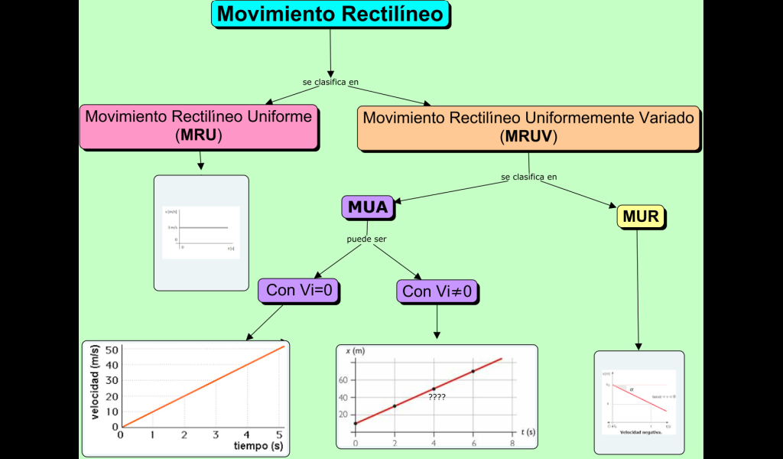

Actividades
Actividad 1:
Marca con una X las características de ambos movimientos según corresponda:
Mov. Caract. | Velocidad |  | Aceleración |  |  | Trayectoria
Mov. Caract. | Constante | Variable | Nula | Constante | Variable | Recta | Curva
MRU
MRUV

Actividad 2:
A partir de la lectura de esta gráfica contesta las siguientes preguntas:

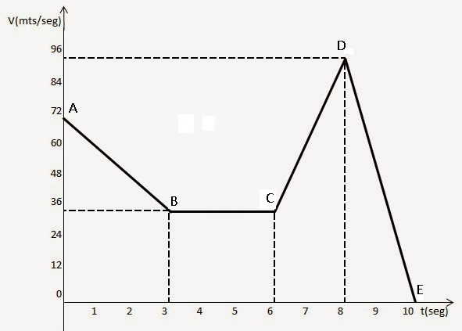

¿Qué tipo de movimiento representan los siguientes segmentos?  (Escribe una opción en cada casillero: MUA, MUR o MRU) | AB: | BC: | CD: | DE:
¿Cuál es la velocidad inicial de la gráfica?  (Marca con una cruz X la respuesta correcta) | 0 m/s | 36 m/s | 72 m/s | 96 m/s
¿Qué sucede en el segmento BC?  (Marca con una cruz X la respuesta correcta) | V=0 | V=36 m/s y es constante | V= 36 m/min. | V= 36 km/h
¿Qué velocidad posee el móvil en los siguientes segundos?  (Escribe su valor y unidad) | 0 seg:  V= | 5 seg:  V= | 8 seg:  V= | 10 seg:  V=
¿Cuánto tiempo está en MRU?  (Marca con una cruz X la respuesta correcta) | 1 seg | 2 seg | 3 seg | 4 seg
¿Cuánto dura el viaje?  (Marca con una cruz X la respuesta correcta) | 6 seg | 10 seg | 8 seg | - seg

Actividad 3:
Elige y marca con x la respuesta correcta.

- El MRU y el MRUV, ¿qué característica comparten?:  Velocidad constante  Aceleración constante  Trayectoria rectilínea | - Recorre espacios iguales en tiempos iguales:  MUA  MRU  MUR
- Si la variación de la velocidad es negativa significa que su velocidad está disminuyendo y que su aceleración es negativa:  MRU  MUR  MUA | - Selecciona todas las unidades de velocidad:  m/s  km/h²  m/min  m/s²

- Si la variación de la velocidad es positiva significa que su velocidad está aumentando y que su aceleración es positiva:  MRU  MUR  MUA | - Selecciona todas las unidades de aceleración:  m/s  km/h²  m/min  m/s²

